Fecha:

Nombre:

TALLER UNIDAD 5

# CONTROLES, SENSORES Y ANIMACIONES

**1.Escriba el flujo de instrucciones del siguiente programa:**

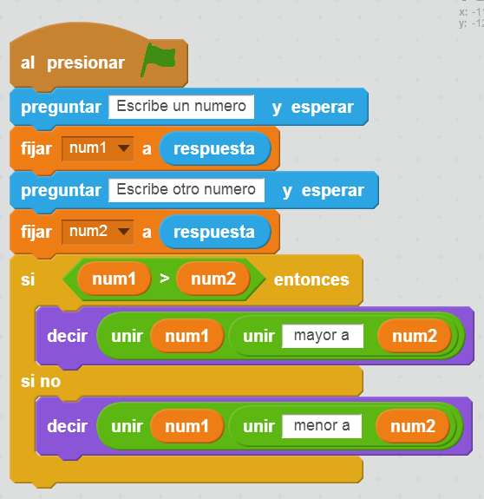

**2. Dibuje 2 etiquetas de operador y 2 etiquetas de sensor en Scratch**



**3. ¿Qué realiza el siguiente algoritmo? ¿Que realizan las etiquetas?**

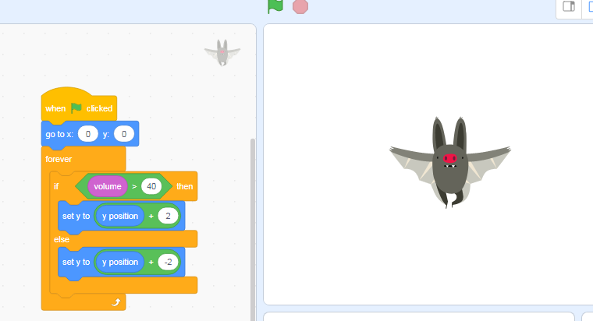

**4. Al laberinto visto en clase, añadir la funcionalidad de completarlo en 2 minutos acaba el juego.**

